ПАСПОРТ
Зажимы «Жумар» и «Бейсик» от ТМ KROK:
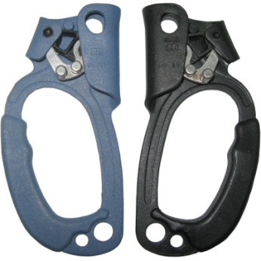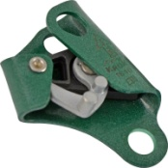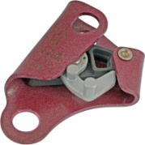
1. Общие сведения
Зажимы «Жумар» и «Бейсик» - предназначены для подъема пользователя по вертикальным или наклонным веревочным перилам в опорном или безопорном пространстве и фиксации (позиционировании) на них.
Зажимы легко крепятся к нагруженной веревке, скользят вверх по ней, а при нагружении вниз — фиксируется на веревке.
Зажимы «Жумар» и «Бейсик» - являются веревочными зажимами (устройствами позиционирования на канатах), соответствующими стандарту EN 12841 тип B для промышленного использования, а также по стандарту EN567 для спортивного использования.
2. Технические характеристики и принцип работы
Зажимы «Жумар» и «Бейсик» представляет собой зажим защемляющего типа с подвижным подпружиненным игольчатым кулачком-прижимом. При этом зажим «Жумар» имеет рукоять для хвата кистью руки, а зажим «Бейсик» такой рукояти не имеет. По сути «Бейсик» - это «Жумар» без рукояти.
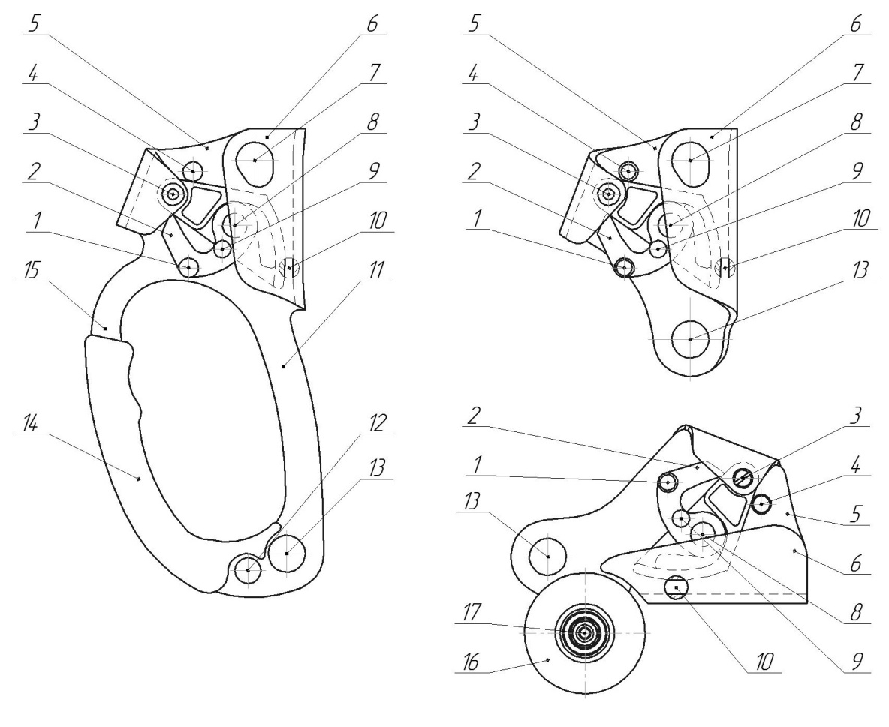
Рис.1. Составные части зажима «Жумар», «Бейсик» и его модификации «Дружба-2» с интегрированным в корпус роликом
- Упорная бонка под палец для отвода предохранительного фиксатора.
- Подпружиненный предохранительный фиксатор кулачка-прижима.
- Ось вращения кулачка-прижима.
- Упорная бонка для ограничивания свободного хода кулачка-прижима.
- Корпус зажима.
- Заворот щеки корпуса зажима.
- Соосные «верхние» отверстия в отвороте и корпусе зажима.
- Ось вращения и пружина возврата предохранительного фиксатора на кулачке-прижиме.
- Упорная бонка, как точка упора рычага фиксатора в ребро заворота щеки.
- Гарантированный зазор между прижимом и корпусом зажима, обеспечивающийся наличием поз.4 настоящего эскиза.
- Несущая или передняя консоль рукояти Жумара (на Бейсике – отсутствует).
- Дополнительное, малое присоединительное отверстие на рукояти Жумара (на Бейсике – отсутствует).
- Главное «нижнее» присоединительное отверстие зажима.
- Обрезиненная рукоять Жумара (на Бейсике – отсутствует).
- Задняя консоль рукояти Жумара (на Бейсике – отсутствует).
- Ролик на корпусе двойного бейсика «Дружба-2».
- Ось вращения роликов на корпусе двойного бейсика «Дружба-2».
Выпускаются зажимы в двух исполнениях: для правой и для левой руки. Так при исполнении «для левой руки» - заворот щеки корпуса устроен таким образом, что удобнее заправлять верёвку в устройство правой рукой, когда зажим находится в левой (как представлено на рис.1). И наоборот.
Кроме того, зажимы «Жумар» и «Бейсик» от ТМ KROK могут иметь корпуса из разных металлов: или из термообработанного аллюминиево-магниевого листа толщиной 4 мм, или из закаленного высоколегированного листа толщиной всего 2 мм, что делает зажим не намного тяжелее алюминиевого, но гораздо прочнее и более стойким к истиранию скользящей верёвкой.
Анатомически удобная обрезиненная рукоятка защищает ладонь пользователя от натирания, а большое пологое обрезинивание нижней части предотвращает натирание мизинца рабочей руки.
Увеличенный проём между рукоятью и передней стойкой корпуса позволяет пользоваться Жумаром в рукавицах.
На корпус зажима могут быть нанесены ребра жесткости.
Корпус зажима имеет открытую отогнутую часть, используемую для заправки веревки и закрываемую игольчатым кулачком-прижимом.
Стальной игольчатый прижим из закалённой высоколегированной стали с наклонными зубьями и самоочищающимися отверстиями обеспечивает отличное сцепление даже с намокшей, покрытой грязью или обледеневшей верёвкой. Для отвода наружу «отжатых» с рабочей верёвки грязи, льда и воды служат три треугольных отверстия на игольчатой части прижима. Прижим вращается на оси и оснащён пружиной для возвращения в прижатое положение.
Благодаря подпружиненному фиксатору, кулачок-прижим удобно и быстро отводится для заправки верёвки даже одной рукой. Фиксатор может удерживаться в открытом положении, что позволяет вставлять в зажимы и вынимать из них перильную верёвку так же одной рукой. Кроме того, в не отжатом состоянии фиксатор служит ограничителем обратного хода кулачка-прижима, что не позволяет веревке выпасть из зажима (рис.2), пока фиксатор, а затем и прижим не будут отведены для этого (рис.8).

Вращающийся на оси в прижиме, фиксатор прижима имеет два цилиндрических упора – упорные бонки. Больший (поз.1) – для отвода пальцем руки. Меньший (поз.9) – для упора в ребро загиба корпуса зажима.
Если надавить на главный (более высокий) упор фиксатора зажима, то меньшая (низкая) бонка упрётся в ребро загнутой щеки зажима и отведёт прижим в сторону от верёвки, но не откроет зажим (Рис.2). Это позволит:
- Приспускать зажим по верёвке, не отстёгивая зажим от верёвки и, следовательно, не нарушая безопасность.
- Облегчить открывание застрявшего зажима «из-под узла» — т. е. когда корпус зажима упёрся в узел, а игольчатый прижим «закусил» верёвку.
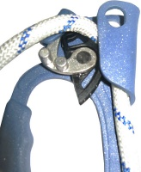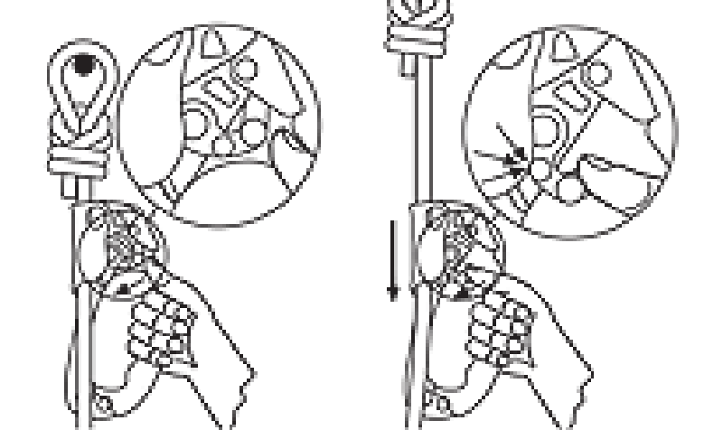
Рис.2. Использование предохранительного фиксатора и бонки-упора на нём для ослабления прижима.
Предохранительная бонка (Поз 4) расположенная над верхней полочкой прижима, служит для создания гарантированного зазора между прижимом и корпусом зажима. А так же защитой от излишнего хода прижима, приводящего к отгибанию заворота щеки, преждевременному разрыву оплётки верёвки и даже выворачиванию прижима из корпуса зажима при запредельных нагрузках.
Нижние отверстия – присоединительные (на «Бейсике» меньшее отверстие отсутствует). При этом к большему отверстию кроме карабинов возможно присоединять к различным специальным шарнирам, как, например, при использовании в «Домбайской» лебёдке. Или обычные, или специальные блок-ролики (в том числе и типа «Элевон»), позволяющие использовать зажимы вместе с ними, например, для самовытягивания при работе в верёвочном доступе (Рис.3).
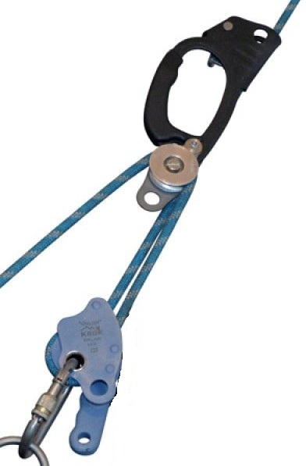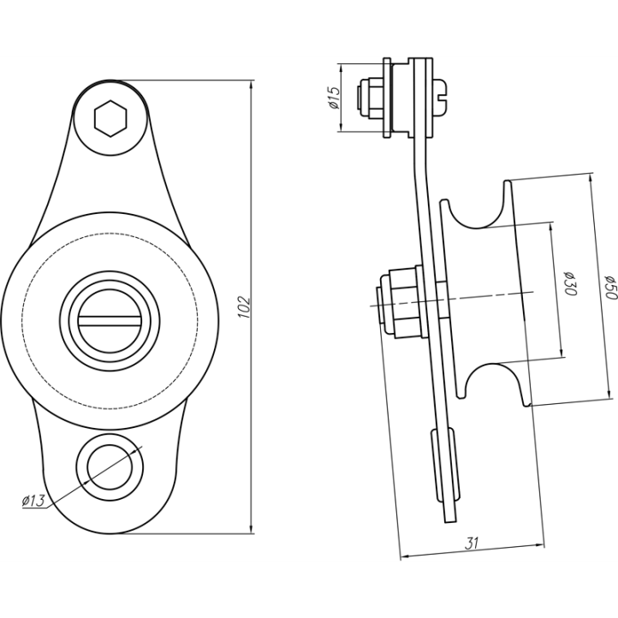
Рис.3. Блок ролик «Элевон» для работы совместно с жумарами и бейсиками.
Блок-ролик «Элевон+» (Рис.4) не присоединяется временно, а устанавливается на переднюю консоль Жумара и позволяет работать с грузами до 150 кг.
Для установки блока на корпус жумара следует просверлить в передней консоли рукояти два отверстия диаметром 3мм в соответствии с установочными отверстиями на блоке.

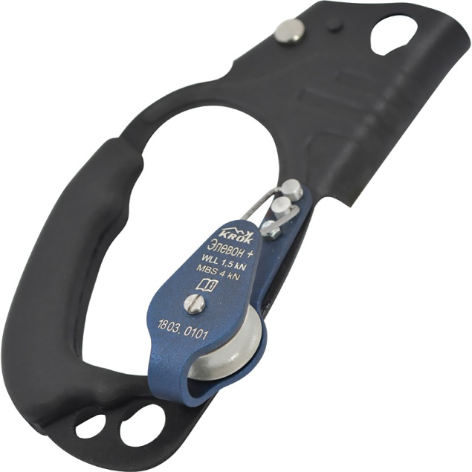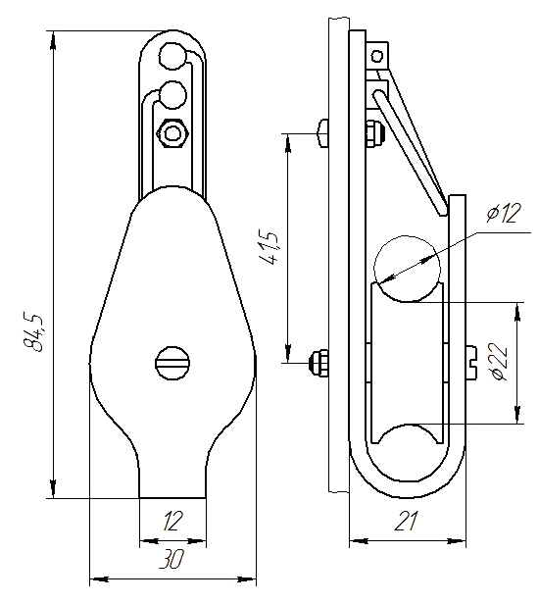
Рис.4. Блок ролик «Элевон+» для работы совместно с жумарами.
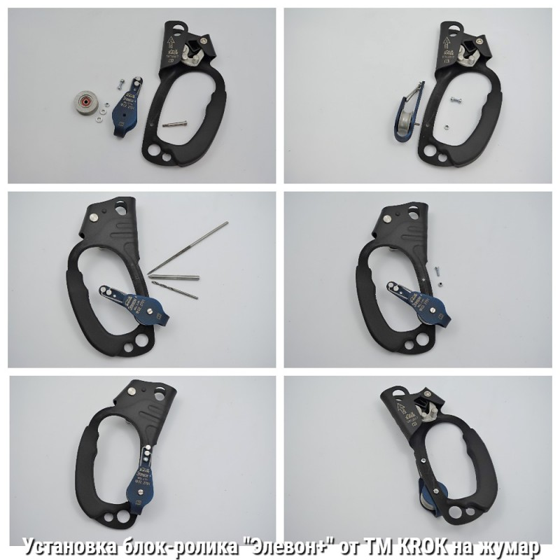
Рис.5 Установка блок-ролика «Элевон+» на переднюю консоль Жумара.
Верхнее отверстие продолговатой формы зажимов предназначено для заведения фиксирующего карабина который, во-первых, делает зажим «замкнутым» - т.е. верёвка никак не сможет выйти из загиба щеки зажима. Во-вторых, использование такого карабина позволяет подвешивать зажим на ленточную поддержку или на верёвочную петлю. В-третьих - присоединять к различным шарнирам, как, например, при использовании в «Домбайской» лебёдке. И в-четвёртых, а это главное, такой заведённый в отверстие карабин не даёт поставить зажим в такое положение наклона к верёвке, когда прижим зажима не схватывает рабочую верёвку и зажим проскальзывает.
Внимание! Никогда не вщелкивайтесь в верхние отверстия для подъема, т.к. зажим просто перевернёт в нерабочее положение. Исключение составляет использование верхнего отверстия для присоединения ролика при самовытягивании или при использовании в полиспастных системах или системах фиксации обратного хода верёвки в блоках для подъёма и удержания груза (рис.6)
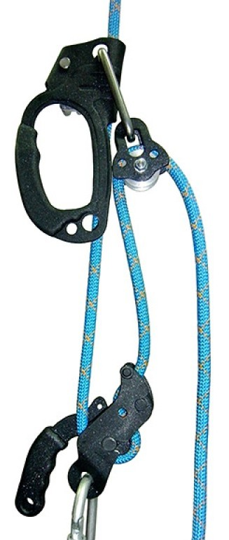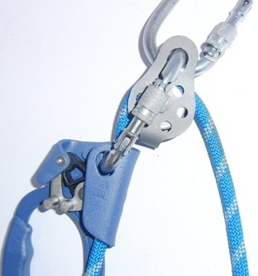
Рис.6. Использование верхнего отверстия на корпусе Жумара.
Внимание! Зажимы удерживают от протравливания верёвки от 8 мм до 13 мм. Но при использовании в системах страховки – диаметр верёвки не должен быть менее 10мм!
Нагрузка, которую выдерживают веревочные зажимы, зависит от диаметра веревки, но не превышает 4кН и может снизиться, если веревка изношена или повреждена.

Технические характеристики
- Максимальная расчетная нагрузка (MRL - Maximum Rated Load): 300 кг
- Предельная рабочая нагрузка (WLL — Working Load Limit): 4 кН
- Минимальная разрушающая нагрузка корпуса зажима (MBS — Minimum Breaking Strength): алюминий - 15 кН; сталь рядовая 15 кН; термообработанная – 20кН
- Покрытие: порошковая краска
Жумары:
- Размер: 94×190×28 мм
- Вес: алюминиевое исполнение: 240 г, стальное исполнение: 280 г
Бейсики:
- Размер: 72×100×26 мм
- Вес: алюминиевое исполнение: 145 г, стальное исполнение: 245 г
Дружба-2
- Размер: 72×100×60 мм
- Вес: стальное исполнение: 540 г

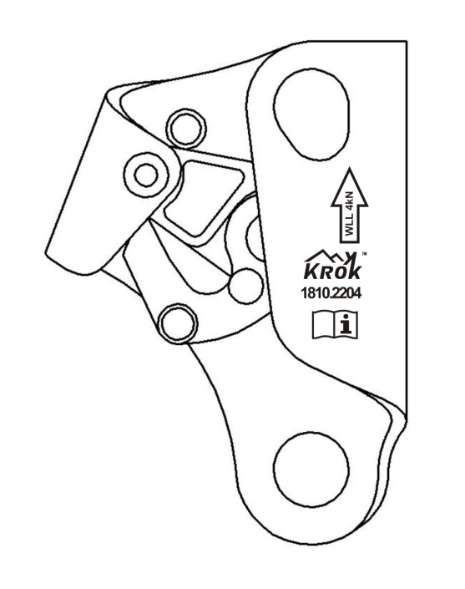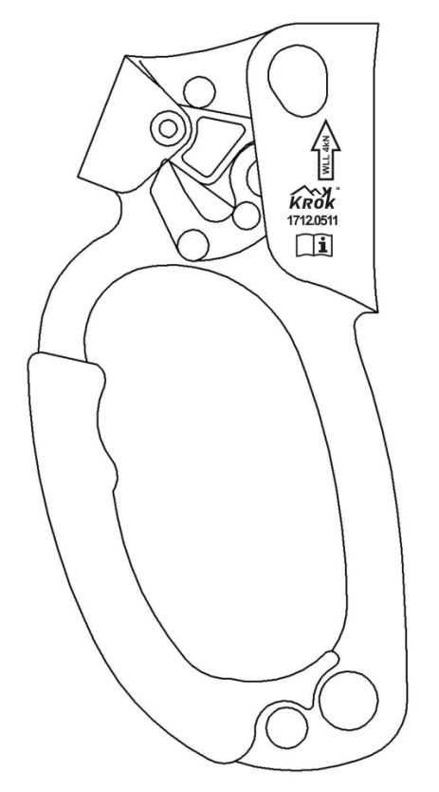
Рис.7. Маркировка.
На аверсе изделия нанесено: 1. Верх (направление использования). 2. Предел рабочей нагрузки. 3. Торговая марка. 4. Год и месяц производства. 5. Информационный знак о необходимости ознакомиться с инструкцией перед использованием.
На реверсе может быть нанесено: 1. Название устройства. 2. Максимальный вес пользователя. 3. Серийный номер. 4. Допустимые диаметры веревки. 5. Соответствующий стандарт (стандарты) и год его публикации 6. Соответствие Техническому регламенту.

3. Правила использования и рекомендации по эксплуатации
Внимание! Данные правила и рекомендации представляют только некоторые правильные способы и техники использования снаряжения. А так же информируют только о некоторых потенциальных рисках, связанных с использованием снаряжения. Невозможно описать все возможные способы использования и все возможные риски. Поэтому необходимо помнить, что лично пользователь несет ответственность за соблюдение всех мер предосторожности и за правильное использование своего снаряжения. Деятельность, связанная с использованием данного снаряжения, опасна по своей природе.
Перед использованием данного снаряжения вы должны:
- Прочитать и понять все инструкции по эксплуатации.
- Пройти специальную подготовку по применению данного снаряжения.
- Ознакомиться с потенциальными возможностями вашего снаряжения и ограничениями по его применению.
- Осознать и принять возможные риски, связанные с использованием этого снаряжения.
- Вы должны иметь план спасательных работ и средства для быстрой его реализации на случай возникновения чрезвычайных ситуаций.
Игнорирование любого из этих предупреждений может привести к серьезным травмам и даже к смерти. Если вы не способны взять на себя ответственность за использование данного снаряжения или если вы не поняли инструкции по эксплуатации, не используйте данное снаряжение.
Перед каждым использованием убедитесь в отсутствии трещин, деформаций, отметин, следов износа и коррозии и т.д. Проверьте состояние корпуса, присоединительных отверстий, кулачка, пружин и защелки безопасности. Убедитесь, что кулачок подвижен и его защелка функционирует правильно. Зубцы не должны быть загрязнены. ВНИМАНИЕ! Если зубцы прижима изношены или отсутствуют, прекратите использовать зажим.
Во время каждого использования необходимо следить не только за состоянием снаряжения, но и его за присоединением его к другим элементам системы. Убедитесь в том, что все элементы снаряжения правильно расположены друг относительно друга. Особое внимание уделите наличию посторонних предметам, которые могут помешать правильной работе кулачка-прижима и к предметам, за которые может зацепиться его фиксатор безопасности, вызвав открытие кулачка.
Для использования зажима «Жумар» и «Бейсик» необходимо:
- Посредством карабина присоединить зажим через нижнее отверстие к месту присоединения (на привязи пользователя - к брюшному или грудному Д-рингу). Замок карабина должен быть зафиксирован от самопроизвольного открытия муфтой карабина.
- С помощью упорной бонки под палец отвести в сторону кулачок-прижим и зафиксировать. (Для заведения верёвки в зажим, фиксатор необходимо отвести за отгиб корпуса зажима, в котором находится ось вращения прижима-кулачка. Только тогда кулачок-прижим отодвинется настолько, что позволит вставить (или извлечь) верёвку. В противном случае фиксатор упрется в отгиб корпуса зажима и необходимого зазора не образуется.)
- Завести веревку за отгиб щеки корпуса зажима и отпустить прижим-кулачок.
- В верхнее отверстие вставить предохранительный карабин (рис.8).
- Проверить правильность заправки верёвки контрольным нагружением и зажим готов к использованию.
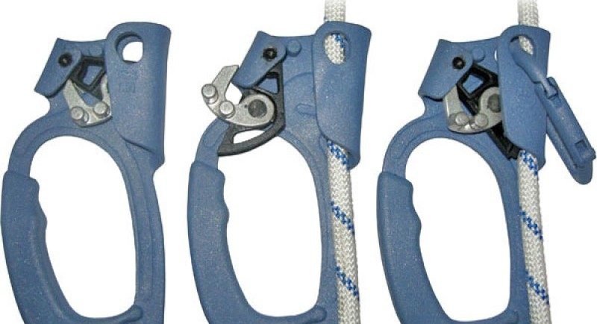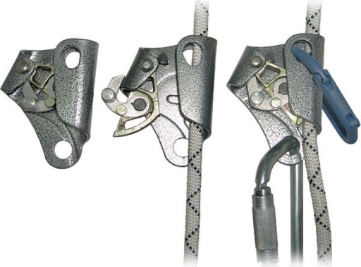
Рис.8. Заправка верёвки и работа фиксатора прижима «Жумара» и «Бейсика».
Внимание! Без использования предохранительного карабина в верхнем отверстии зажима при наклоне верхней части зажима в сторону верёвки возможно проскальзывание рабочей верёвки ввиду того, что зубцы (иголки) прижима-кулачка не будут касаться поверхности верёвки и кулачок-прижим будет скользить по верёвке, но не схватывать её для защемления (Рис.9).
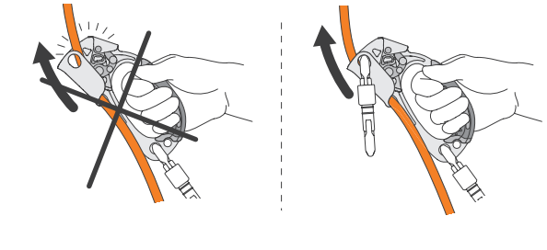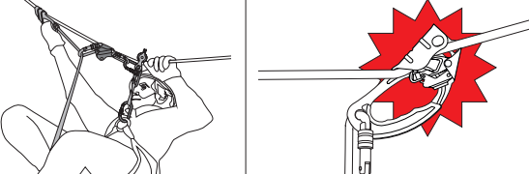
Рис.9. Примеры опасного использования зажимов без предохранительных карабинов.
Для снятия с верёвки продвиньте зажим вверх по ней с одновременным отведением фиксатора безопасности вниз и наружу.
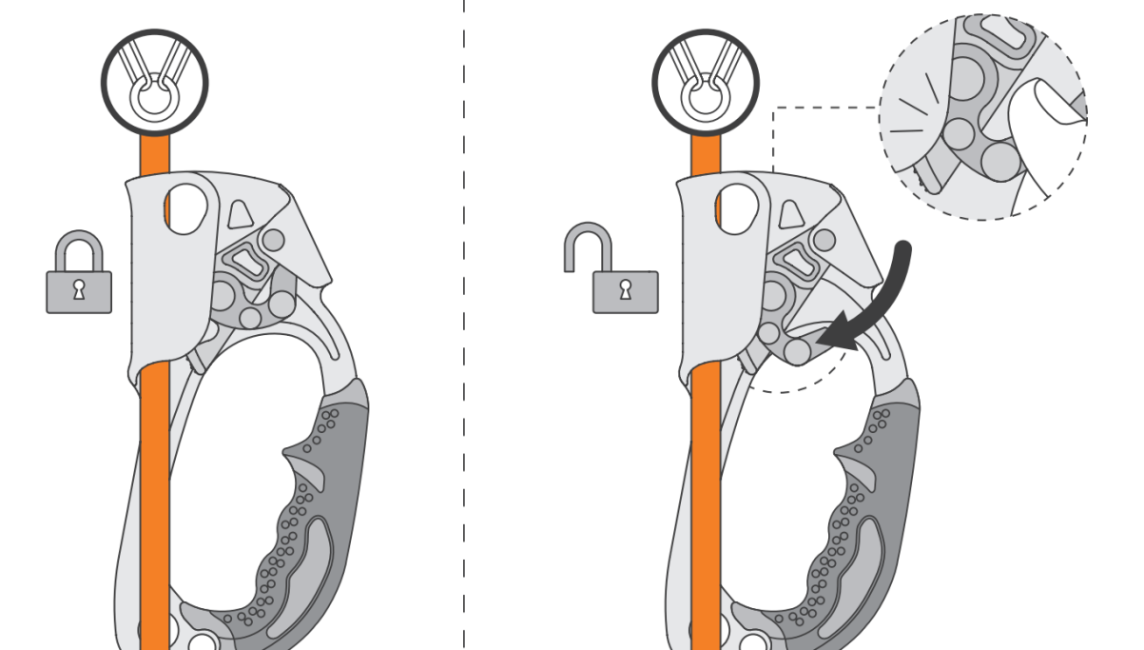
Рис.10. Использование упорной бонки фиксатора для ослабления прижима верёвки без отвода фиксатора в сторону.
Для короткого спуска продвиньте зажим вверх по верёвке и одновременно надавите на кулачок указательным пальцем (рис.10). Не трогайте фиксатор безопасности ввиду риска непроизвольного открытия кулачка-прижима.
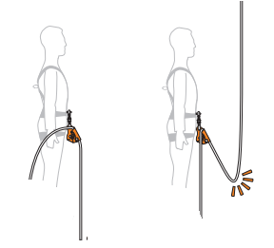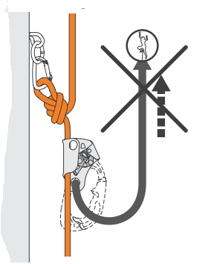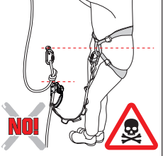
Рис.11. Опасности использования зажимов.
Никогда не поднимайтесь выше анкерной точки и избегайте появления слабины (провиса) веревки (рис.11).
Зажимы рассчитаны на вес только одного человека. Нагрузка должна прикладываться строго параллельно направлению веревки. Избегайте динамических рывков, которые могут повредить веревку. Избегайте или сократите к минимуму использование зажимов на грязных или обледенелых веревках: это может быть небезопасным.
Структурная анкерная точка, к которой крепится рабочий канат, должна быть расположена над рабочей зоной и обладать достаточной прочностью не менее 15 кН. Рабочая линия не должна отклоняться от вертикали, а если это происходит, примите адекватные меры для избегания эффекта маятника.
Для присоединения зажимов используйте стропы, сертифицированные по стандартам EN362 (ГОСТ Р ЕН 362) (тип B или Q) и EN354 (ГОСТ Р ЕН 354) длиной не более 1 м. Зажимы типа В не рассчитаны на удержание срыва, поэтому рабочая линия должна быть дублирована страховочной линией с использованием страховочных устройств, сертифицированных по стандарту EN 12841 (ГОСТ Р ЕН 12841) тип A.
ВНИМАНИЕ!!! Зажимы «Жумар» и «Бейсик» от ТМ KROK не являются страховочными устройствами и не предназначены для использования в системах остановки падения! А служат для доступа в рабочую зону в безопорном пространстве, используя технику верёвочного доступа, и для позиционирования пользователя на верёвке в необходимом месте.
Для обеспечения безопасности используйте страховочную линию, дублирующую рабочую. А все компоненты страховочной системы должны соответствовать ЕН 363 (Страховочные системы. Общие технические требования.) (Рис.12).
При подъеме полезно использовать ножную педаль.
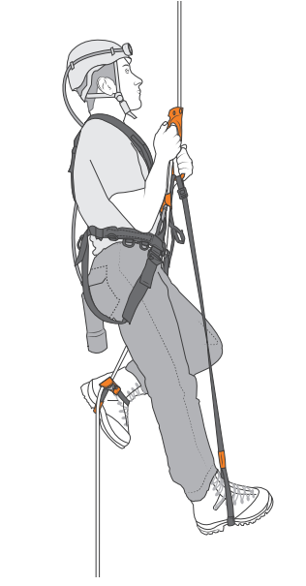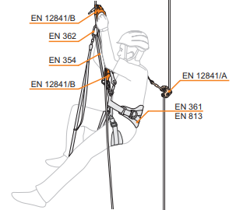

Рис.12. Использование зажимов для подъёма.
Убедитесь в совместимости веревочных зажимов с другими элементами системы в контексте вашей задачи, в правильности установки, работоспособности и отсутствия риска неправильного позиционирования.
Рабочая линия не должна отклоняться от вертикали; если это происходит, примите адекватные меры для избегания эффекта маятника.
При подъёме с тяжёлым грузом или в случаях, когда необходимо использовать силу двух рук можно воспользоваться «Жумаром» с дополнительной рукоятью для второй руки. А при работе на двух параллельных верёвках – спаренным жумаром (Рис.13)
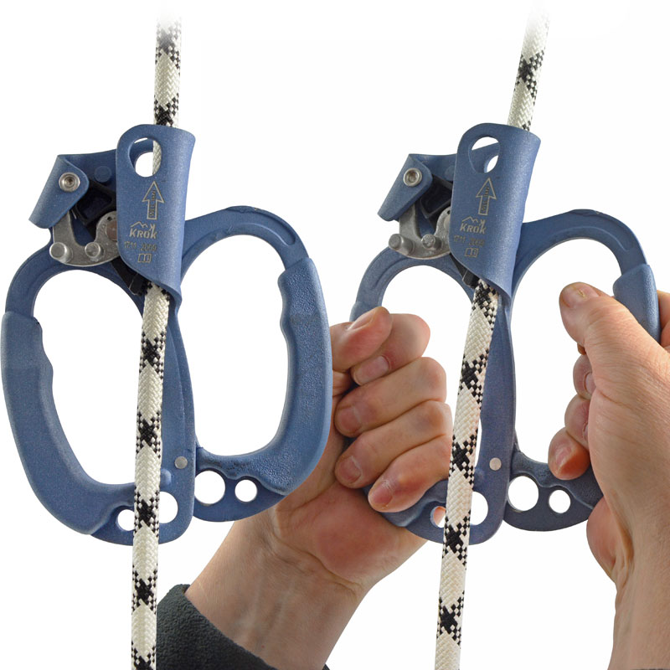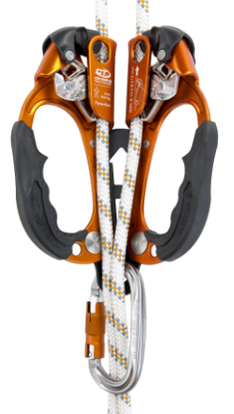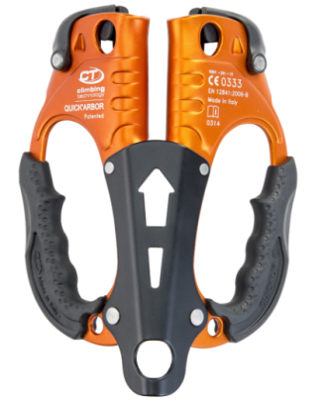
Рис.13. Жумар с двумя рукоятями (слева) и спаренный (справа).
Внимание! Не используйте зажимы в качестве самостраховки. Исключение составляет «Жумар» от ТМ KROK после комплектации его фиксатора курком «Рефлекс» Серафимова, который позволяет использовать панический рефлекс пользователя для мгновенного и безотказного схватывания зажима с рабочей верёвкой (Рис.14).
При оснащении Жумара от ТМ KROK курком «Рефлекс» — жумар из обычного зажима превращается в 100% надёжное механическое устройство для самостраховки при спуске по верёвке. Увы. Но использовать этот метод самостраховки невозможно совместно со спусковыми устройствами - автоблокантами, управляемыми двумя руками.
Самостраховочный Курок «Рефлекс» (Self-Belay Trigger «Reflex») — устройство, будучи присоединённым к зажиму, позволяет использовать панический рефлекс пользователя для мгновенного и безотказного схватывания зажима с рабочей верёвкой.
Курок отводится внешней стороной указательного или безымянного пальца усилием разгибания, то есть противоположным паническому рефлексу. При срыве усилие разгибания пальца рефлекторно сменяется усилием сгибания. Рука мгновенно сжимает консоль жумара, прекращая отведение курка, а значит и прижима, который в тот же миг срабатывает, схватывая верёвку.
Рис.14. Использование «Жумара» от ТМ KROK с курком Серафимова «Рефлекс» для самостраховки при спуске.
Для использования жумара, как самостраховку при спуске, необходимо установить зажим на верёвку, взявшись левой рукой за металлическую часть рамы корпуса напротив рукоятки. Ведение левой рукой правого «жумара» позволяет постоянно видеть состояние кулачка-прижима, фиксатора, курка и верёвки, а также класть «жумар» на массив сплошной стороной корпуса, а не открытой стороной. Это важно из соображений безопасности.
При обычном подъёме на «Жумаре» с курком Серафимова «Рефлекс» необходимо избегать прихватывания указательным пальцем курка «Рефлекс», что может привести к проскальзыванию жумара вниз вдоль рабочей верёвки.
При необходимости производить кратковременные подъёмы, можно использовать способ самовытягивания. Для этого на Жумар или Бейсик вешается блок-ролик. А нисходящая из спускового устройства рабочая верёвка перебрасывается через этот ролик. Таким образом получается полиспаст 2:1. Такой же полиспаст получается при использовании совместно с грудным зажимом. (рис.3). Но, если при использовании Жумара и Бейсика с обычными блок роликами нет особых ограничений, то при использовании Жумара с блоком «Элевон+» всвязи с ограниченной прочностью блока существуют некоторые ограничения в использовании (Рис 15).

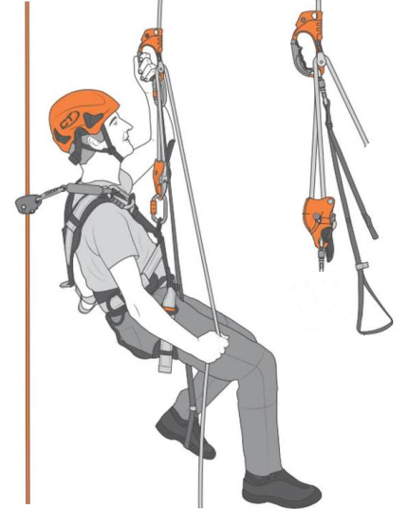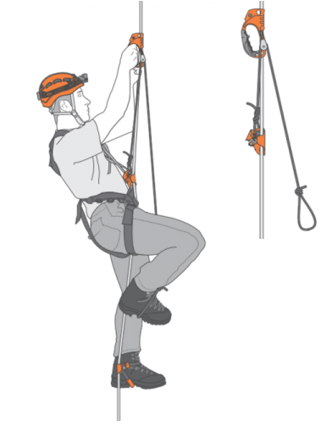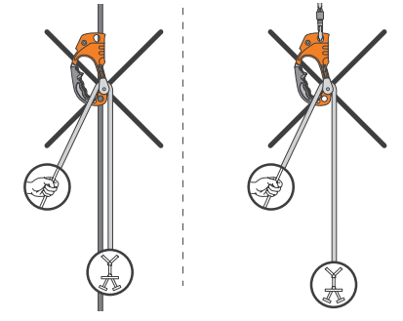
Рис.15. Использование Жумара с блок-роликом «Элевон+».
Зажимы могут быть использованы при построении полиспастных систем, в том числе для натяжения переправ и в монтажно-тяговых механизмах:
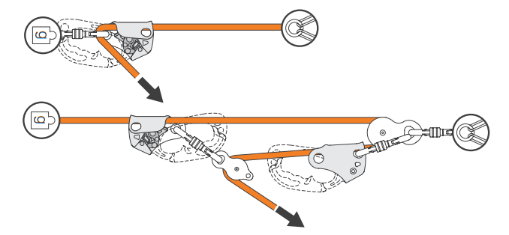
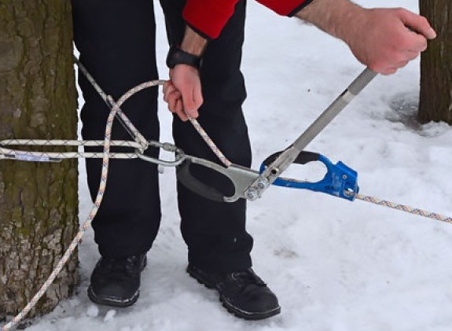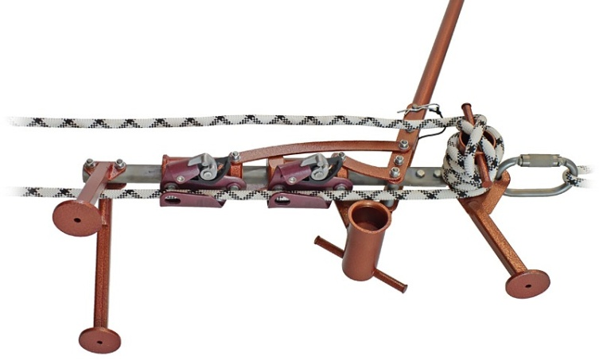
Рис. 16. Использование зажимов в полиспастах (вверху) и тяговых механизмах: слева «Домбайская лебёдка», справа «Максимка».

Сдвоенный «Бейсик» с парой открытых роликов (Рис.17) является зажимом, специально разработанным для натяжений переправ сдвоенной верёвкой («Дружба-2»). Зажим обеспечивает простую заправку рабочего каната (верёвки) без снятия блока с анкерной точки. Ролики изменяют направление натяжения каната в необходимом направлении, а двойной зажим фиксирует натяжение.
Допускается промышленное использование в системах полиспастов для подъёма грузов при нагрузке на каждую ветвь полиспаста не более 4кН.

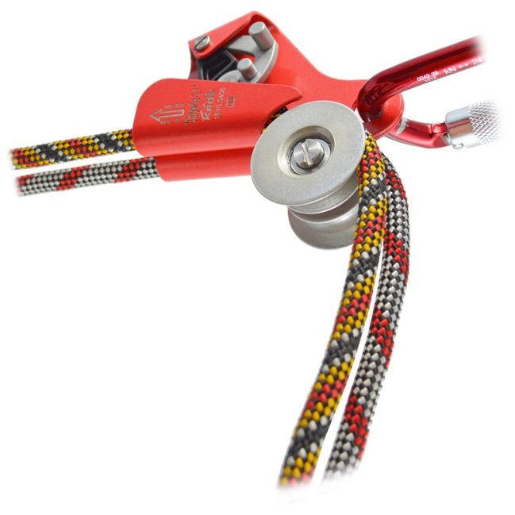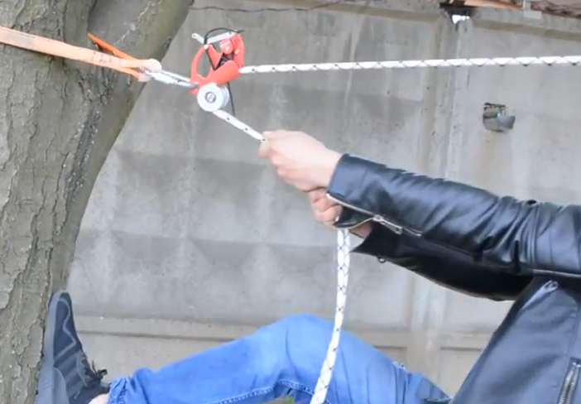
Рис.17. Сдвоенный зажим с двойным блок-роликом «Дружба-2»
Зажимы не должны подвергаться нагрузке, превышающей предел их прочности, и использоваться в ситуациях, для которых оно не предназначено.
Этот документ не может заменить специального обучения, он не научит вас всем методам работы на высоте. Пользователь должны получить квалифицированное обучение перед использованием этого снаряжения, как собственно и любого друго.

4. Техническое обслуживание и условия хранения
Для безопасной эксплуатации изделия необходимо перед каждым использованием проводить визуальный осмотр и осмотр его составных частей для обнаружения механического износа, наличия механических дефектов, трещин, коррозии, деформации, других повреждений и всего другого, что может влиять на безопасную работу изделия.
Один раз в год (или чаще в зависимости от местного законодательства в вашей стране, а также от условий использования снаряжения) или после аварийного рывка зажим вместе с соединительным элементом необходимо проверять осмотром уполномоченным (компетентным) лицом. Результаты осмотра заносятся в журнал проверок изделия.
Немедленно выбраковывайте любое снаряжение, если:
- Невозможно убедится в том, что изделие можно однозначно идентифицировать с его паспортом и журналом проверок.
- Снаряжение деформировано, в том числе и вследствие воздействия сильного рывка или большой нагрузки.
- Износ и потёртости шарниров, корпуса и присоединительных отверстий на величину более 10% первоначального размера.
- Трещины и повреждения металла глубиной более 1 мм.
- Выход заклёпок из своих гнёзд.
- Заклинивание устройства.
- У вас есть сомнения в его надежности.
- Когда снаряжение устарело и более не соответствует новым стандартам, законам, технике или оно не совместимо с другим снаряжением и т.д.
Иногда на поверхности металлических изделий и их компонентов появляются признаки лёгкой ржавчины. Если ржавчина только поверхностная, изделие можно использовать в дальнейшем. Тем не менее, если глубокая ржавчина наносит ущерб прочности нагружаемой структуры или её техническому состоянию, а также мешает правильной работе, изделие необходимо немедленно изъять из эксплуатации.
Внимание! Для выявления скрытых дефектов рекомендуется проверка статическим нагружением. При этом необходимо помнить, что динамические и статические испытания СИЗ от падения с высоты с повышенной нагрузкой в эксплуатирующих организациях не проводятся. Но допускается проверка зажима с применением допустимых рабочих нагрузок.
Для этого необходимо подвесить изделие в рабочем положении и нагрузить максимальной расчётной нагрузкой. Если она не указана, то величиной в 75% от предельной рабочей нагрузки. После приложения нагрузки в течение 3х минут (плюс-минус десять-пятнадцать секунд), нагрузку снять, а зажим подвергнуть пристальному осмотру.
При наличии выбраковочных признаков – изделие не годно к дальнейшей эксплуатации!
При наличии на изделии текстильных лент, проверяйте и их на целостность, наличия порезов и/или оплавления силовых лент и (или) силовых сшивок.
ВНИМАНИЕ! Немедленно выведите текстильное изделие из эксплуатации, если оно вступило в контакт с химическими веществами /реагентами, растворителями или топливом, которые могли повлиять на его эксплуатационные качества.

Каждый элемент, являющийся частью системы безопасности, может быть поврежден во время падения и поэтому всегда подлежит проверке перед повторным использованием. Каждое изделие, которое пострадало при сильном падении, необходимо заменить, так как оно могло получить структурные повреждения, не видимые невооруженным глазом.
Внимание! Чтобы избежать дальнейшего использования выбракованного снаряжения, его следует уничтожить.
Ремонт снаряжения ТМ KROK вне мастерских ТМ KROK - запрещён!
После эксплуатации изделие следует тщательно вычистить, высушить. При необходимости можно прополоскать пресной водой температурой не выше 30-ти градусов Цельсия с использованием обычного хозяйственного мыла. Сушить без нагревания и вдали от солнечных лучей и нагревательных приборов. После смазать шарниры и трущиеся места механизмов изделия любым индустриальным маслом.
В некоторых агрессивных средах (грязь, песок, краска, лед, грязная вода...), шарнирные элементы изделий могут работать плохо. Если возникает подобный дефект, после очистки следует смазывать шарнирный механизм силиконовым смазочным маслом. Примечание: рекомендуется очистка и смазка после каждого использования изделий в морской среде. Если после смазки дефект не удалось устранить, изделие не должно больше использоваться.
Хранить в сухом прохладном помещении, оберегать от воздействия агрессивных химических веществ.
Разрешается транспортировать любым видом транспорта при условии защиты зажима от механических повреждений, атмосферных осадков и воздействия агрессивных сред. Климатическое исполнение - УХЛ1.

5. Гарантии изготовителя
Работодатели и пользователи принимают на себя окончательную ответственность за выбор и использование любого рабочего снаряжения. Изготовитель не несёт ответственности за нецелевое или неправильное использование изделия.
Качество изготовления обеспечивает сохранение основных характеристик и функционирование изделия при отсутствии механического износа и надлежащем хранении в течение всего срока его эксплуатации. Срок эксплуатации изделия зависит от интенсивности использования. ВНИМАНИЕ: особые обстоятельства могут вызвать уменьшение срока службы изделия, вплоть до однократного применения; например: способ и интенсивность использования, воздействие окружающей среды, воздействие морской среды, работа с агрессивными химическими веществами, экстремальные температуры, контакт с острыми гранями, абразивный износ, ошибки при использовании, несоблюдение рекомендованных условий хранения и т.д.
Производитель установил срок гарантии на изделия от любых дефектов материала и производственных дефектов 18 месяцев со дня продажи. В течение гарантийного срока дефекты изделия, выявленные потребителем и возникшие по вине изготовителя, предприятие-изготовитель обязуется устранить в течение одного месяца со дня получения рекламации и самого изделия. Срок устранения гарантийных дефектов не входит в срок гарантии.
Гарантия не распространяется на следующие случаи: нормальный износ, окисление, изменение конструкции или переделка изделия, неправильное хранение и плохой уход, повреждения, вызванные небрежным отношением к изделию (в том числе механические повреждения инородными предметами.), а также использование изделия не по назначению.
6. Комплектность и свидетельство о соответствии
Изделие проверено на соответствие нормативно-технической документации и признано годным к эксплуатации. Сертифицировано в Российской Федерации и на Украине.
Присвоен заводской номер № ____________________________________________________________
Дата изготовления ______________________________________________________________________
Дата продажи __________________________________________________________________________
Подпись лица, ответственного за приёмку изделия ___________________________________________

Журнал периодических проверок на пригодность к эксплуатации

Дата | Обнаруженные повреждения, произведенный ремонт и прочая соответствующая информация | Должность, ФИО и подпись ответственного лица | Пригодность к эксплуатации

